Kickoff-Day 2020 / Junioren
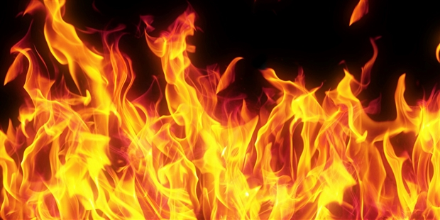
Liebe Flames Juniorinnen und Junioren
Wie jedes Jahr möchten wir vor dem Saisonstart einen gemütlichen Flames-Kickoff-Day mit euch zusammen verbringen. Wie du bereits weisst, findet der obligatorische Anlass dieses Jahr am Samstag, 15. August 2020 in der Sporthalle Grünfeld statt. Wir freuen uns schon heute auf euch!
Gerne laden wir dich zu folgenden Programmpunkten ein:
1. Teil: Fototermin am Morgen, die genaue Zeit für deine Mannschaft wird dir dein Trainer noch bekannt geben.
2. Teil: Treffpunkt um 13.00 Uhr in der Turnhalle Grünfeld zum Aufnehmen des Vereins- Gruppenfotos und zum internen Plausch-Turnier, durchmischt mit allen Mannschaften. Turnierende ca. 17.00 Uhr. Anmeldungen bitte bis 09.08.2020 über dein persönliches Login auf der Flames Webseite.
3. Teil: Während du das Turnier bereits startest, findet um 13.30 Uhr für deine Eltern die Elterninfo zu diversen wichtigen Themen aus der Jahresagenda und der Organisation statt.
4. Teil: Nach dem Turnier laden wir dich zu einer kleinen Stärkung ein.
Wir freuen uns auf einen tollen Tag mit der ganzen Flames-Familie. Nicht verpassen und sofort anmelden.
Mit sportlichen Grüssen

JONA-UZNACH FLAMES
Marina Helbling (Ressort Events)

